Idéalement situé en bord de mer, Four Seasons Hotel Casablanca est l’écrin parfait pour organiser un mariage de rêve

March 27, 2017, Casablanca, Morocco

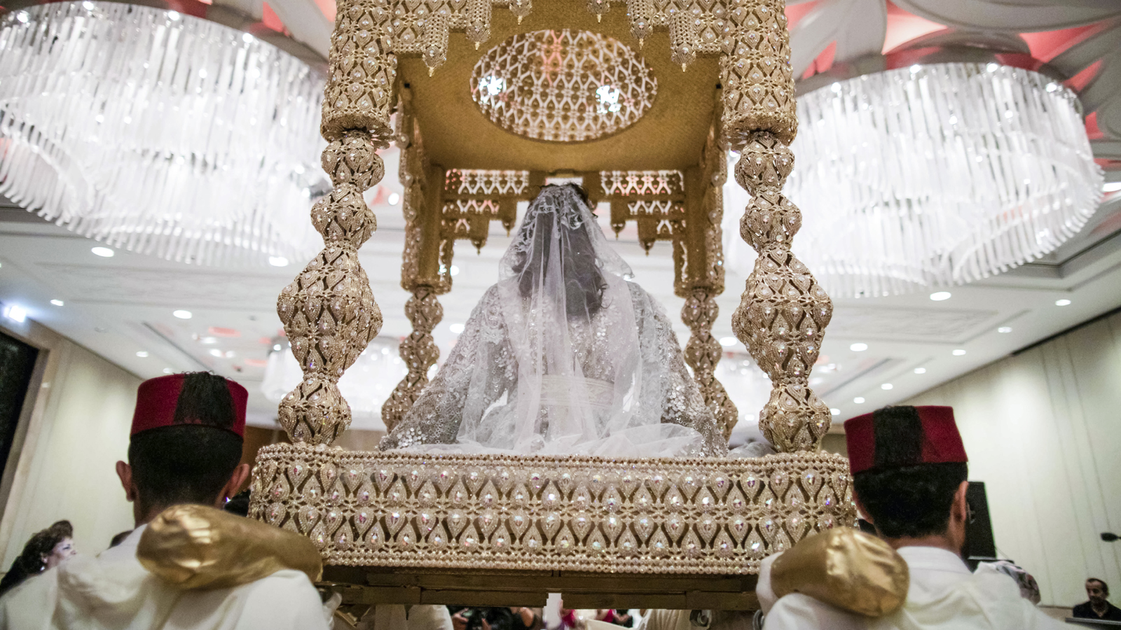
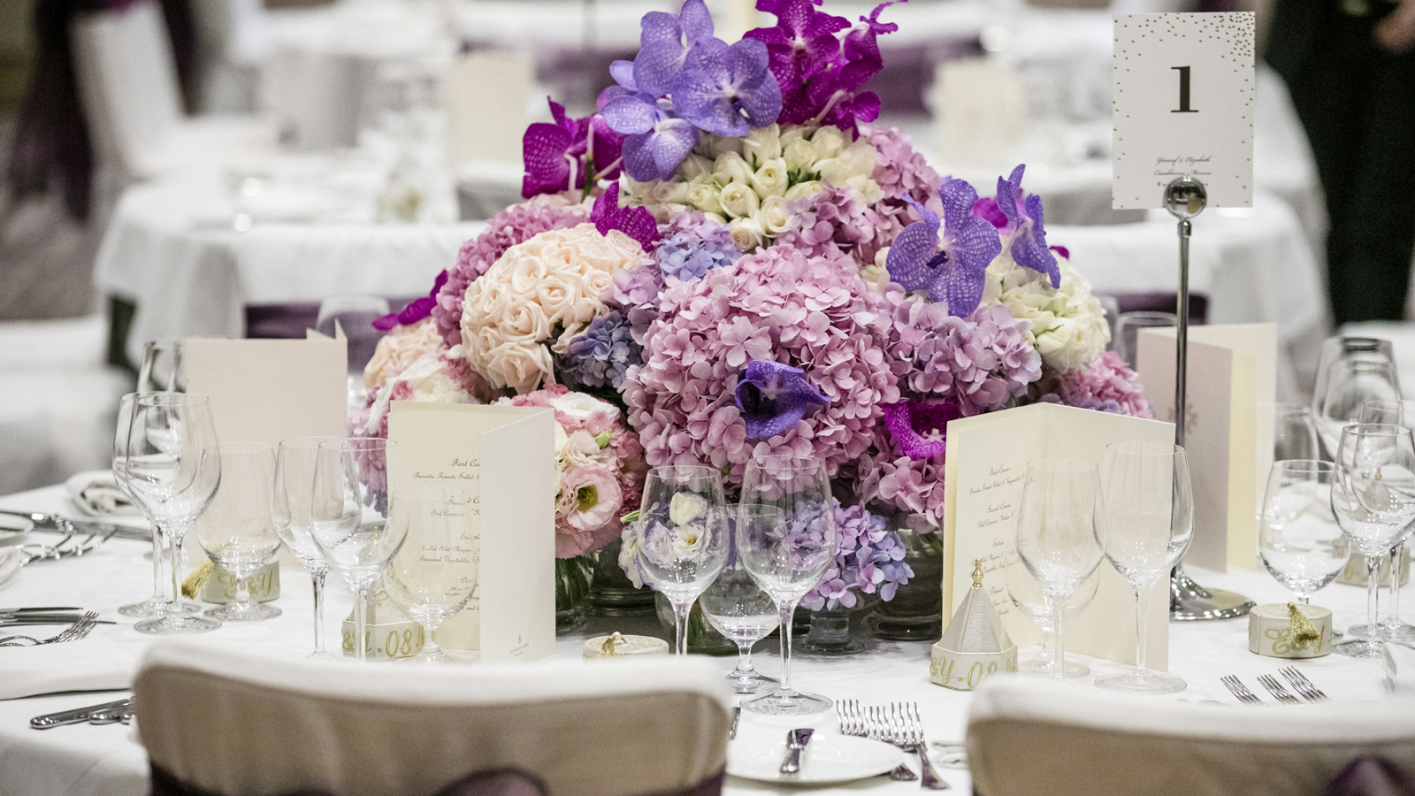 | 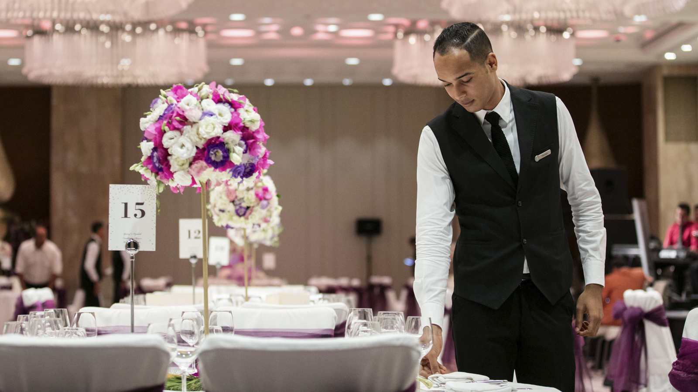 | 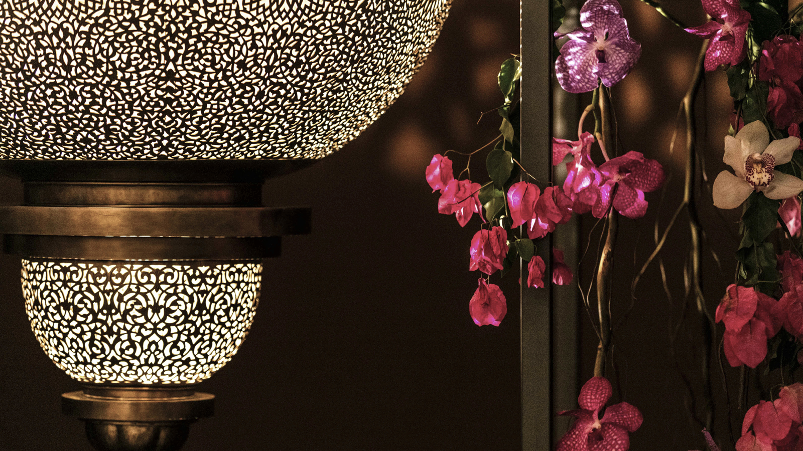
La saison des mariages est de retour au
Four Seasons
Hotel Casablanca ! L’importance est donnée à chaque détail pour rendre ce grand jour vraiment inoubliable. Niché entre le quartier chic d’Anfa et l’océan, l’Hôtel, véritable Resort Urbain surplombant l’Atlantique est l'endroit idéal pour dire "oui."
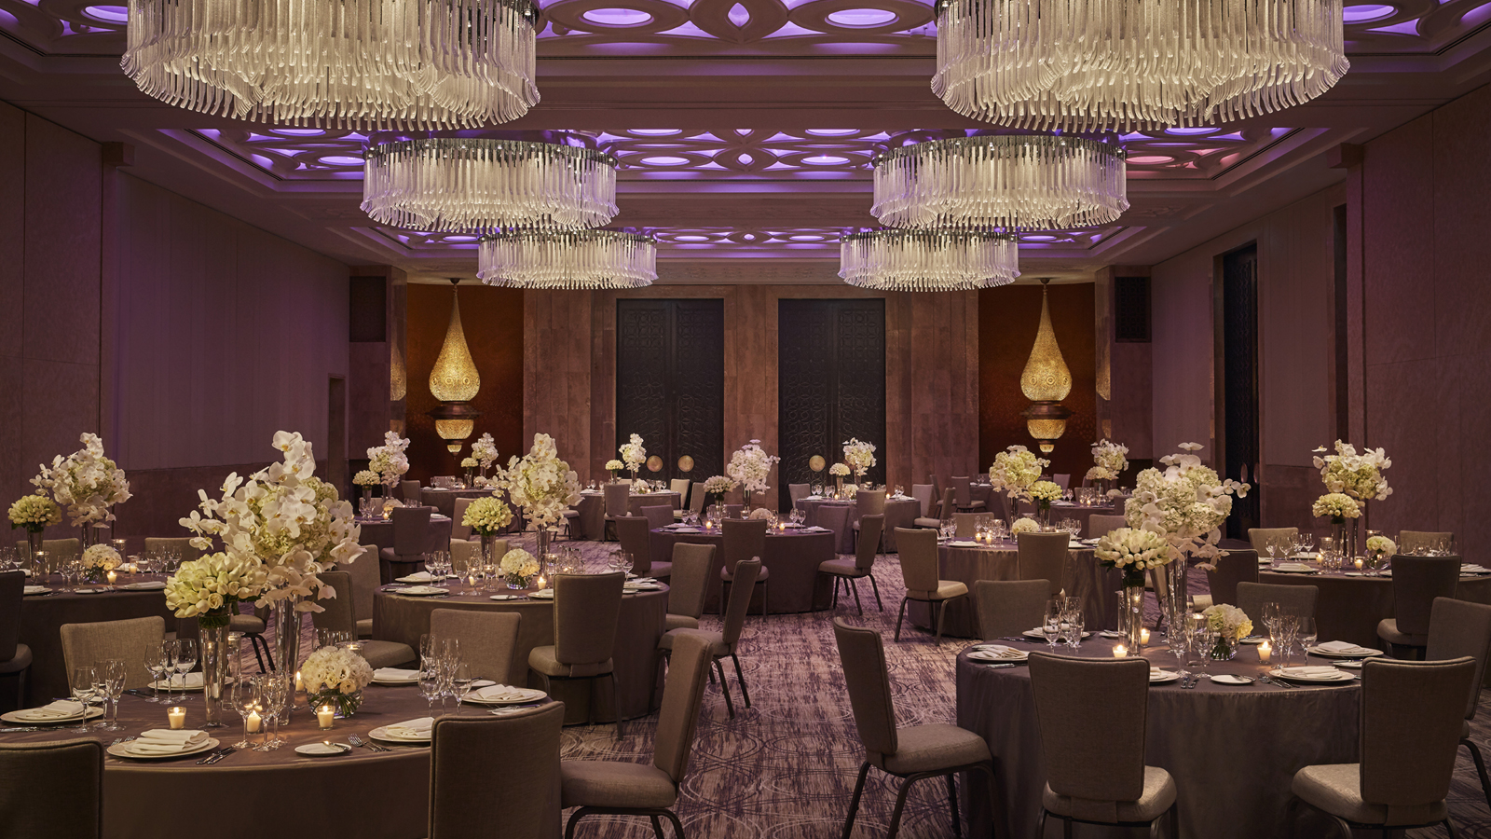
La majestueuse salle de bal Atlantique est l’écrin parfait pour accueillir une célébration de mariage. Des lustres en cristal contemporains, crée sur mesure, se combinent aux lanternes de cuivre sculpté pour donner une touche marocaine à la décoration. Les plafonds inspirés par les motifs géométriques de dentelle de stuc et les impressionnantes portes en bois au design rappelant la tradition du moucharabieh, s’accordent parfaitement aux couleurs beige, écru et mauve pour un décor des plus raffinés. Avec ses 580 m², la salle Atlantique accueille jusqu’à 320 invités, un orchestre, la piste de danse et l’espace dédié aux mariés.
Nos wedding planners vous accompagneront tout au long de l’organisation de votre cérémonie. Elles vous conseilleront sur les dernières tendances, pour un mariage marocain traditionnel, une célébration contemporaine ou toute autre culture et tradition que le couple souhaite mettre en valeur.
Les forfaits de mariage proposé par l’Hôtel offrent les créations culinaires de notre Chef Exécutif, incluant un large éventail de plats marocains, français et internationaux. Cependant, les wedding planners et le Chef se feront un plaisir de concocter une célébration sur mesure selon les envies du couple. Pour un mariage des plus personnalisés, une attention particulière sera apportée à chaque détail tel que la décoration florale et l’aménagement de la salle.
Wedding by
Four Seasons
Les forfaits mariage à partir de MAD 1600 par personne incluent les services suivants:
- La location de la salle de bal Atlantique équipée avec le mobilier de l’Hôtel (tables rondes de 10 personnes, chaises, différentes options de couvre chaises, linge de table, vaisselle by Rosenthal et couverts by Guy Degrenne, et les centres de table création du fleuriste de l’Hôtel).
- Le menu élaboré par le Chef Exécutif comprenant la réception avec un choix de 12 canapés assortis; le dîner avec 5 services (2 entrées, 1 plat et 2 desserts); le cocktail après le diner avec notamment le thé, les dattes et une sélection de pâtisseries marocaines
- La chambre des mariés avec une vue sur l’Atlantique et accueil VIP romantique est offerte
- Service voiturier pour vos invités
A la carte avec des frais supplémentaires:
- Mobilier personnalisé selon vos envies
- Eclairage professionnel
- Estrade de la mariée
- Orchestre, DJ, ambiance musicale
- Décoration florale
- Pièce montée
- Photographie et vidéographie
- Candy Bar
- Bar à jus
- Tout autre service souhaité
Four Seasons
Hotel Casablanca a également crée des partenariats avec une sélection de traiteur les plus réputés sur Casablanca et offre ainsi la possibilité de louer uniquement la salle de bal Atlantique pour l’organisation de votre mariage.
Pour plus d’information concernant l’offre mariage, contacter le +212 (0) 5 29 07 37 00
Nuit de Noces sur l’Atlantique
Pour les nouveaux mariés,
Four Seasons
Hotel Casablanca offre le cadre idéal pour une Nuit de Noce des plus romantiques. Découvrez l’offre « Escapade Romantique sur l’Atlantique », à partir de MAD 3200 par nuit. Profitez d’un sur classement offert en chambre Premier, au spacieux balcon surplombant l'océan. Dégustez le petit-déjeuner en tête à tête dans le confort de la chambre ou découvrez le petit-déjeuner buffet gourmet du restaurant signature Bleu. Un accueil VIP à l’arrivée dans la chambre, concocté par le Chef Pâtissier Thierry Metee et une décoration florale personnalisée pour l’occasion rendront votre séjour mémorable.
D’autres offres « Nuit de Noces » sont proposées dans une les magnifiques Suite Junior à partir de MAD 5200. Pour une expérience extraordinaire, l’Hôtel suggère également l’Ultimate Suite Experience avec un surclassement offert dans la Suite Imperiale vue océan, d’une superficie de 140 m2. Profiter d’une vue spectaculaire à 180 degrés sur l’Atlantique, d’un petit déjeuner al fresco au son des vagues et d’un accueil personnalisé. L’Ultimate Suite Experience est proposée à partir de 25000 MAD incluant le petit-déjeuner romantique et accueil VIP.
Afin de profiter de ces moments inoubliables, un départ tardif vous est offert jusqu’à 16h00. Ce serait l’occasion de découvrir Le Spa du
Four Seasons
Hotel Casablanca. Le forfait spa ‘Romance at Four Seasons’ est une invitation à un moment de détente en tête à tête. Les senteurs envoûtantes de fleur d’oranger et de rose berceront les convives le temps d’un bain oriental. Un sublime massage aux huiles essentielles d’argan, ylang ylang, santal et cannelle dans la luxueuse suite Perle apportera sérénité et bien être absolu. Le Love Mocktail à l’Hibiscus et les ‘Love Delights’ crées par le chef Pâtissier raviront les papilles pour une escapade des plus romantiques.
Pour réserver une nuit de noce contactez le +212 (0) 5 29 07 38 00 ou reservations.morocco@fourseasons.com

RELATED

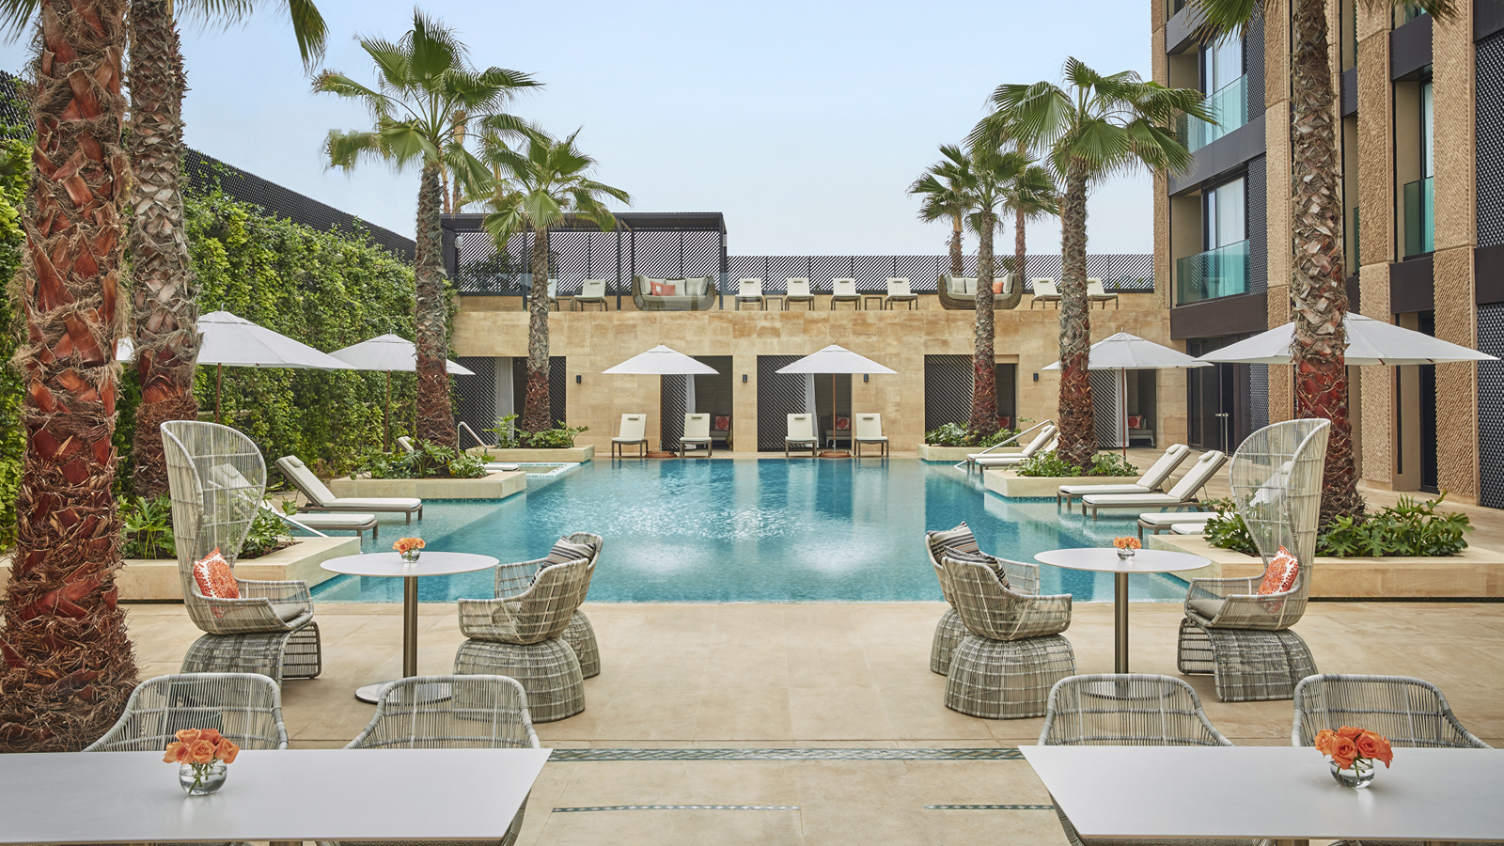 | April 6, 2017, Casablanca, Morocco  Four Seasons Hotel Casablanca Re-Opens its Trendy Outdoor Poolside Lounge Latitude 33 Just in Time for Spring  http://publish.url/casablanca/hotel-news/2017/latitude-33-opens-for-season.html
March 27, 2017, Casablanca, Morocco
Four Seasons Hotel Casablanca Offers the Perfect Oceanfront Setting for a Dream Wedding
http://publish.url/casablanca/hotel-news/2017/wedding-and-honeymoon-packages.html

PRESS CONTACTS

Jihane Ayed
Public Relations Manager
Anfa Place Living Resort, Boulevard de la Corniche, Ain Diab
Casablanca
Morocco
jihane.ayed@fourseasons.com

+212 (0) 529 07 37 00

